Приложения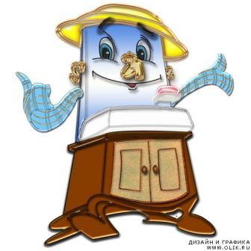

Наглядная информация: «Правила гигиены».
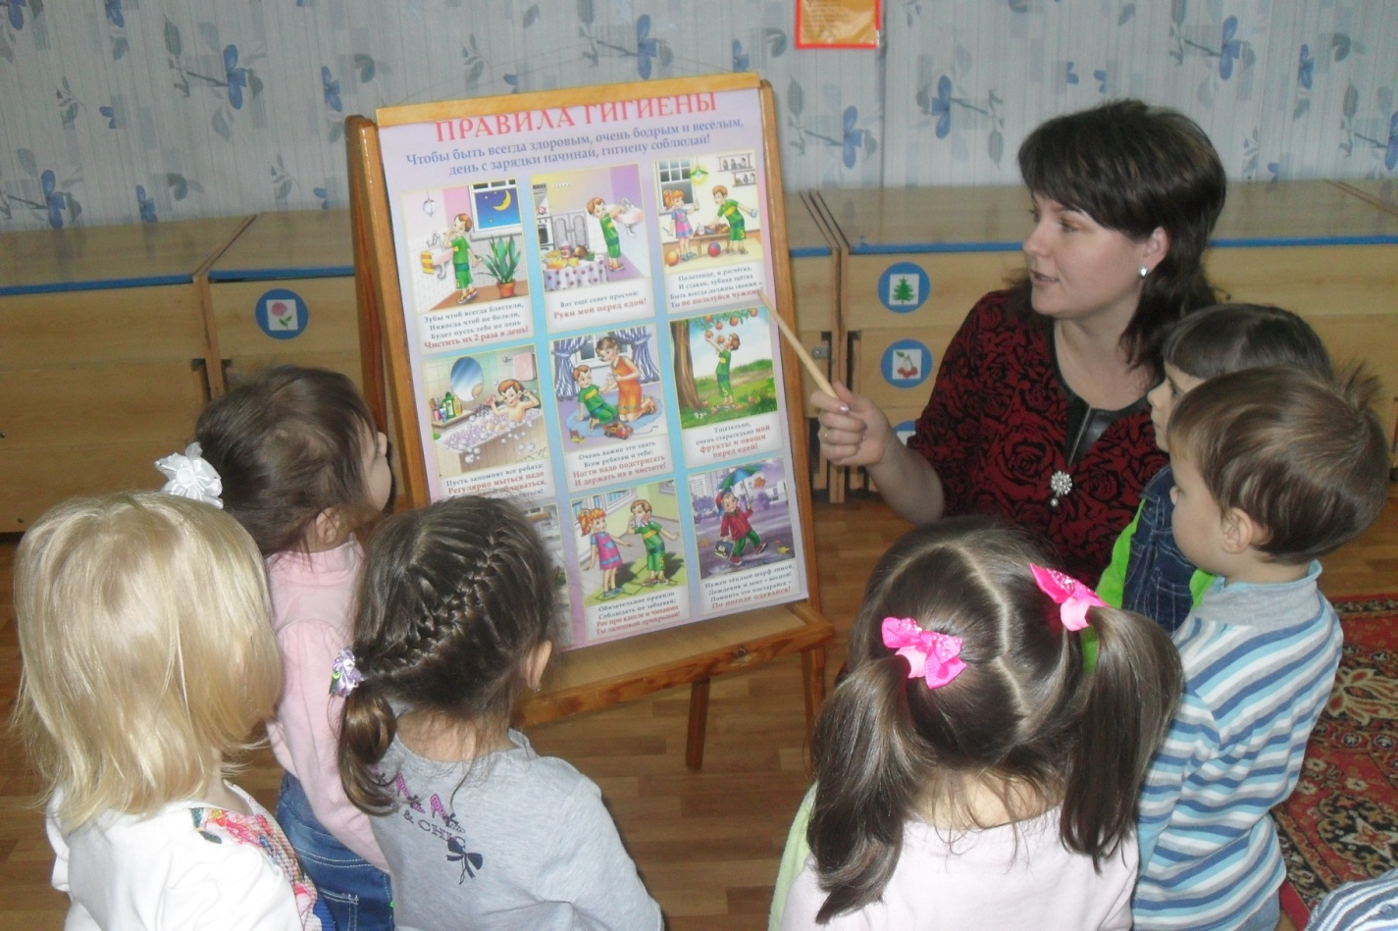
Дидактическая игра: «Правило чистюли».
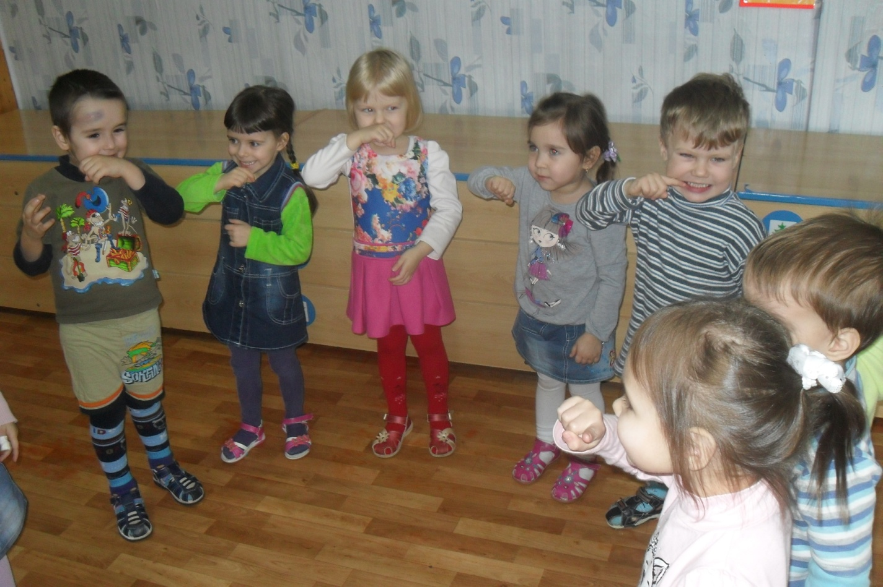

Рассматривание иллюстраций к сказке К Чуковского «Мойдодыр».
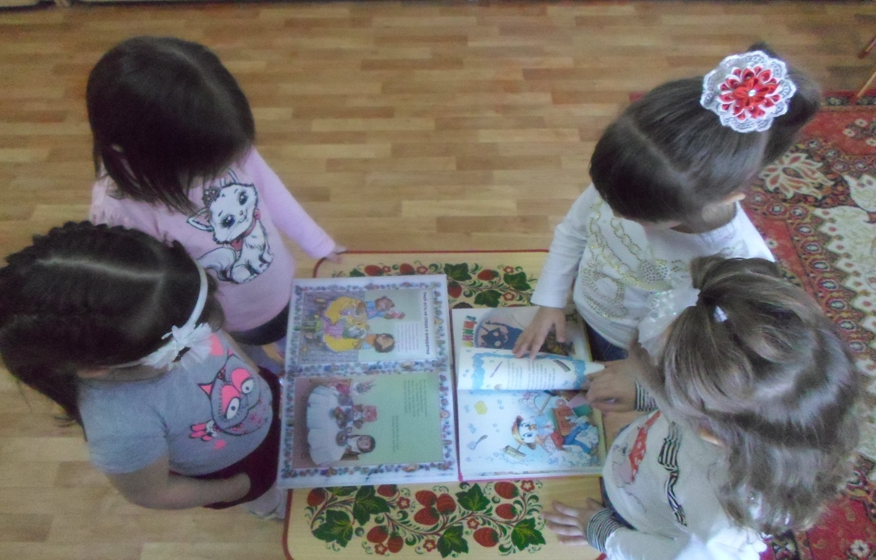
Игровое упражнение: «Делаем причёски».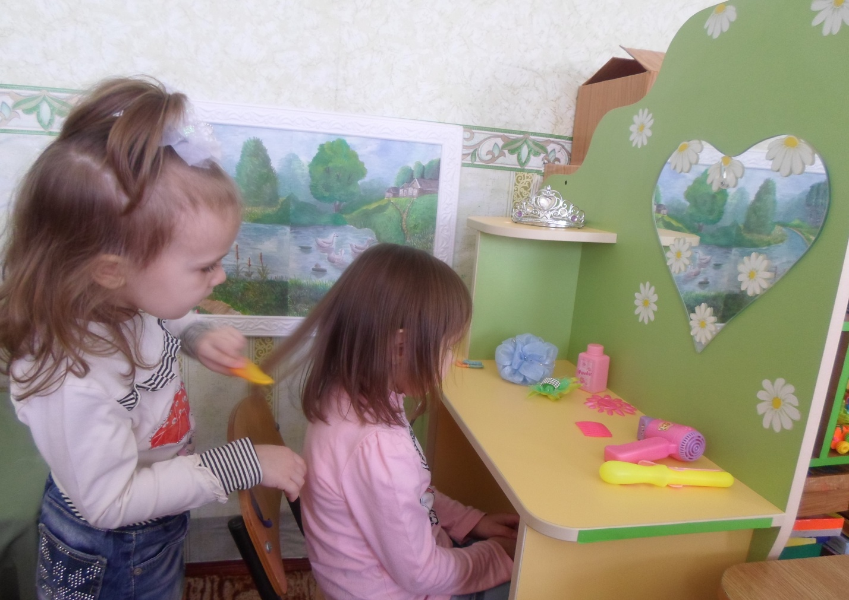

Дидактическая игра: «Покажем кукле Кате как мы накрываем на стол»
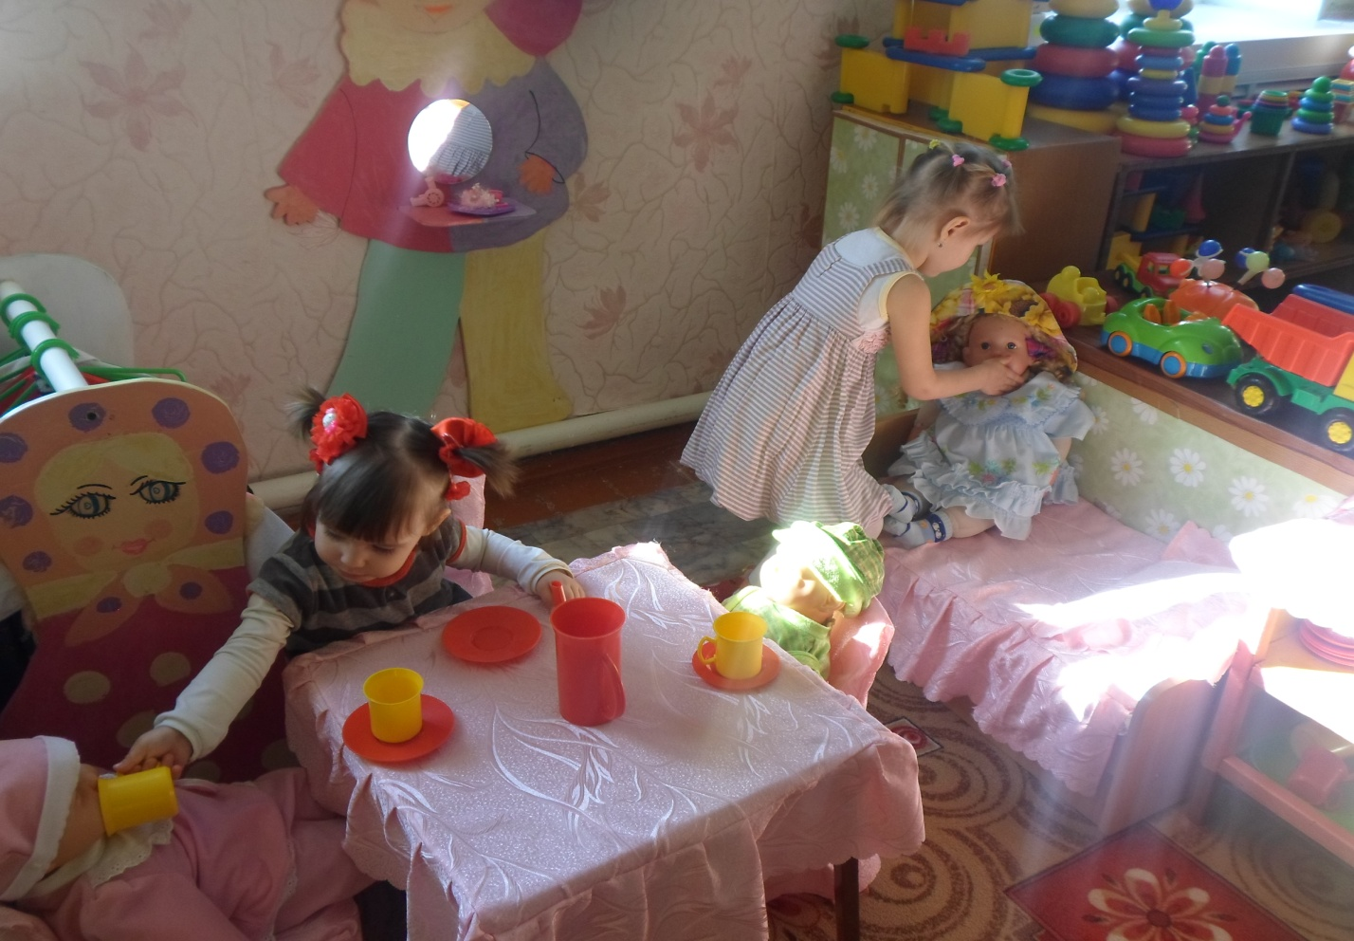
Рассматривание сюжетных картин «Утро девочки».
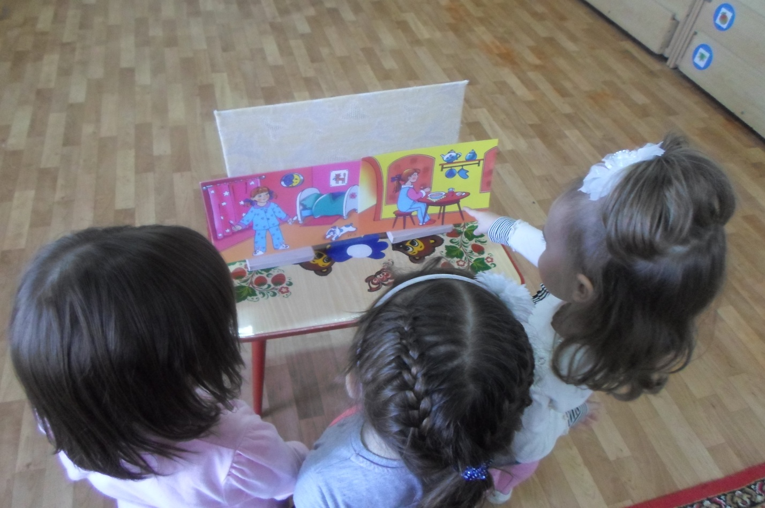
Игровое упражнение: «Грязные руки»
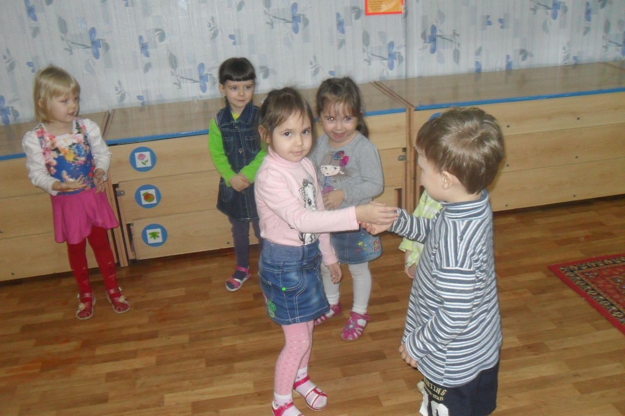
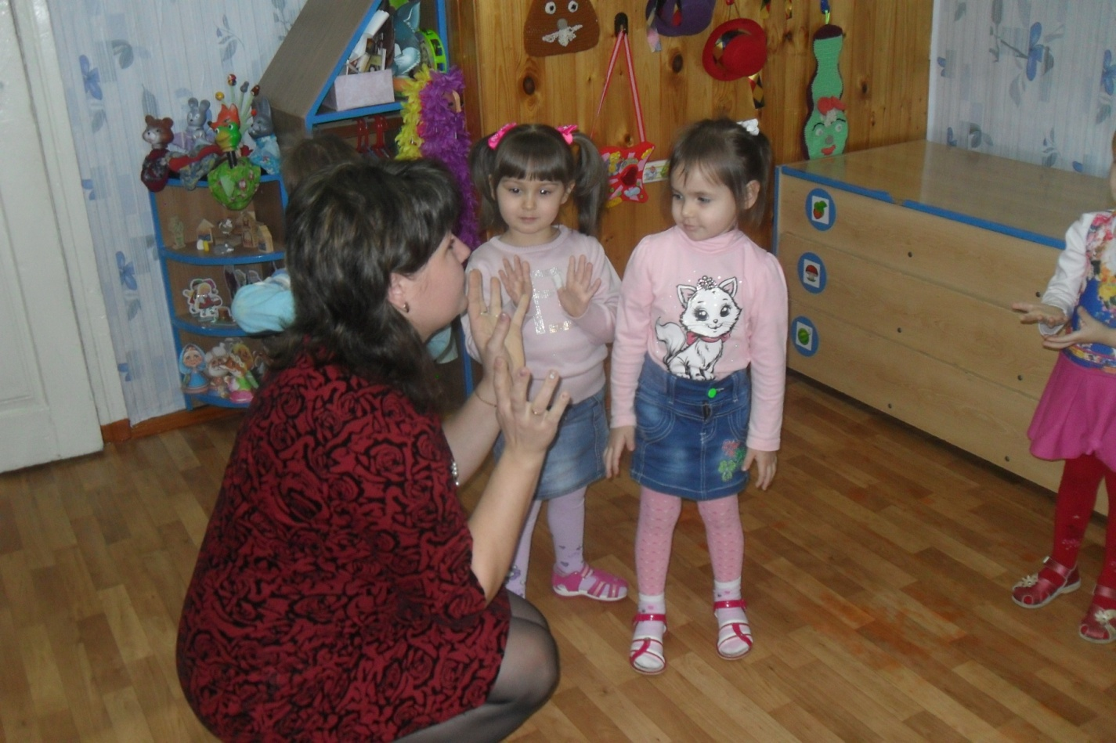

Раскрашивание капельки.
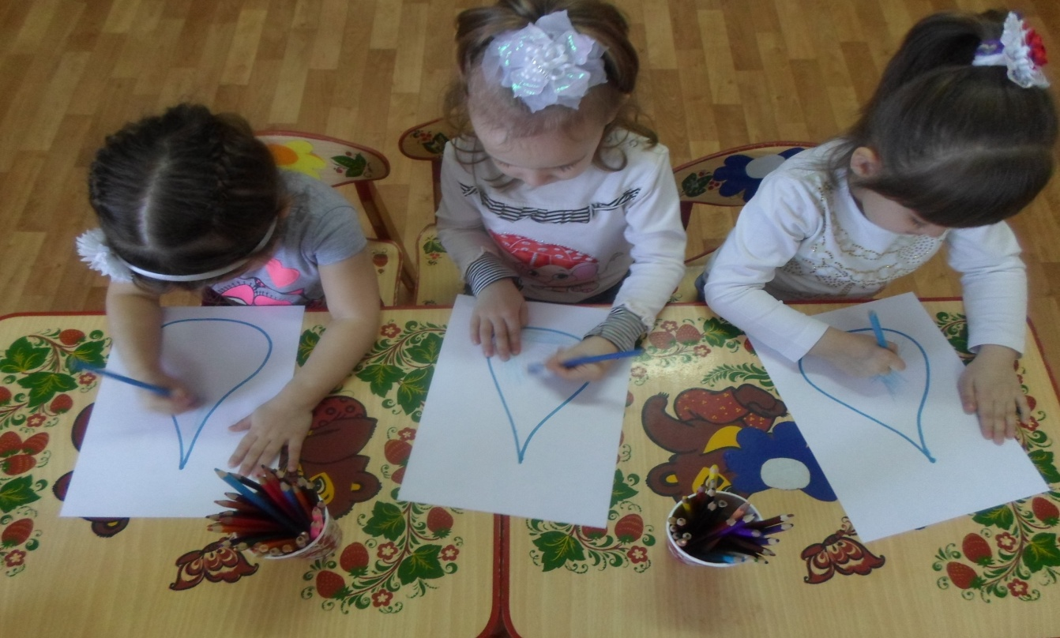
Игровая ситуация: «Айболит в гостях у детей».
